Министерство образования и науки Российской Федерации

Федеральное государственное бюджетное образовательное учреждение

высшего образования «Тульский государственный университет»

Кафедра «Информационная безопасность»

отчет по

лабораторной работе № 1,2

по курсу

Сетевое программирование

Выполнил ст. гр. 221061-ПБ: Гольцев Р.Г.

Проверил: Поляничко К.В.

Тула, 2019 г.

Ход работы

Созданы страницы :

Главная, Каталог, О нас, Контакты, Вступить в клуб

На рисунке 1 представлена Главная страница

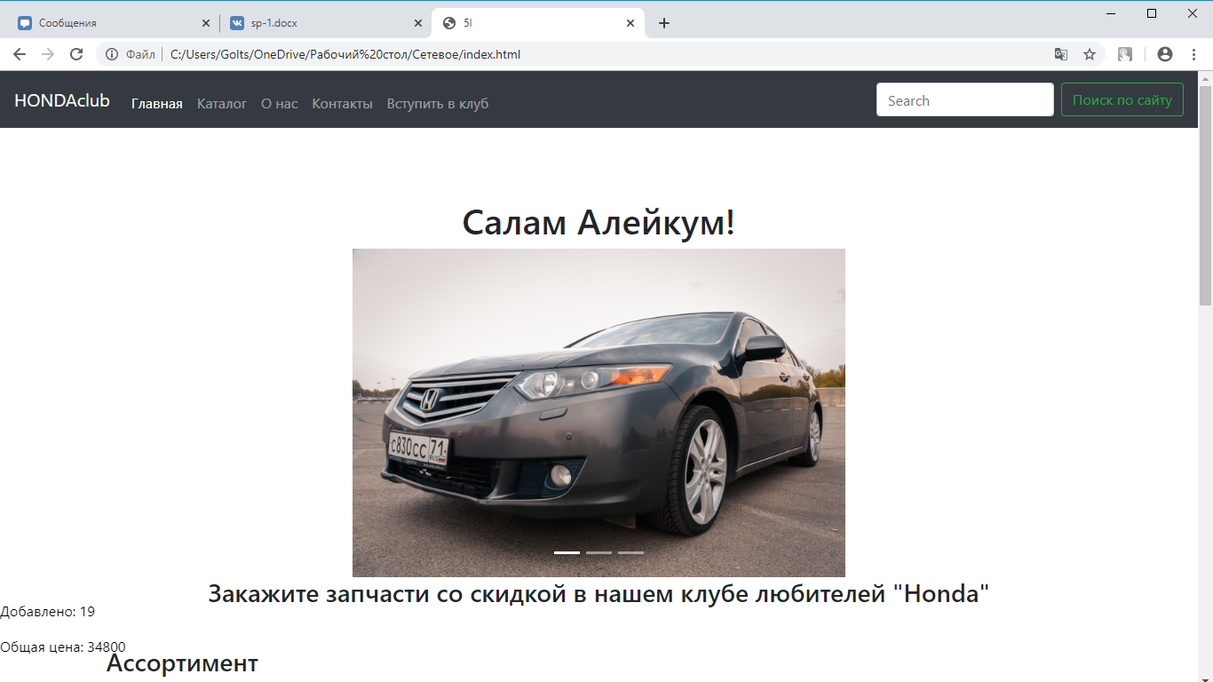

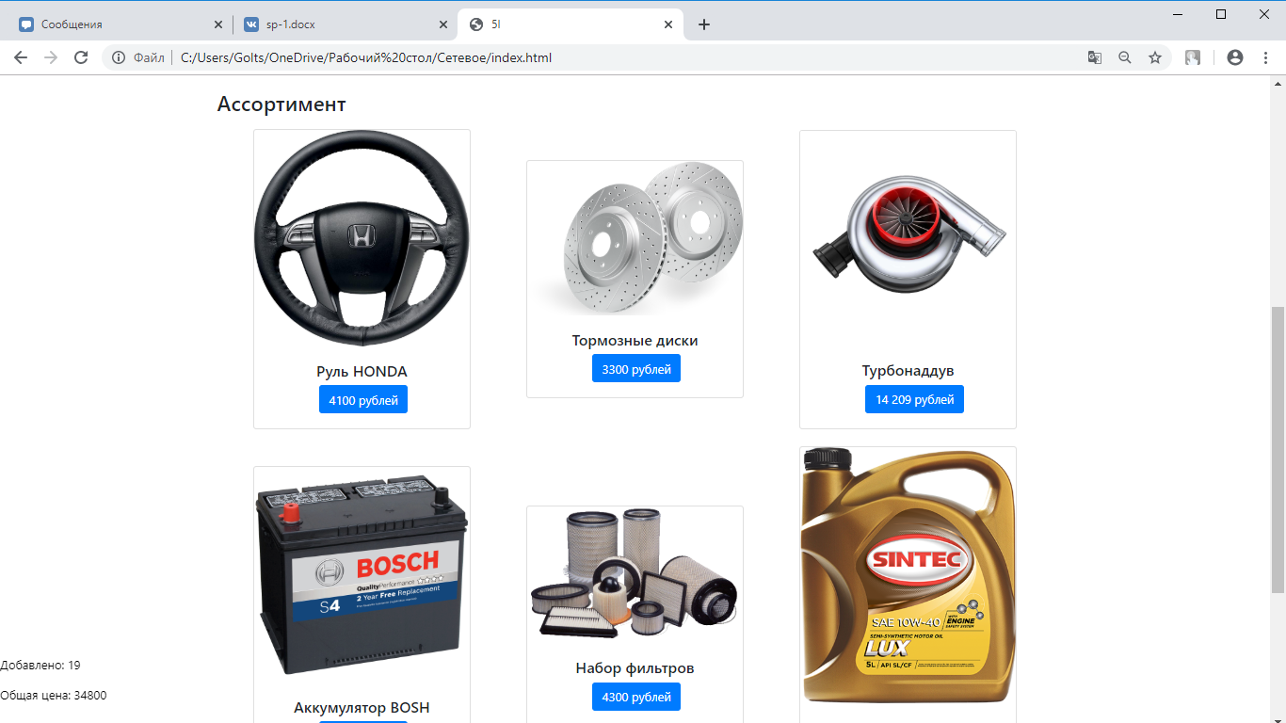

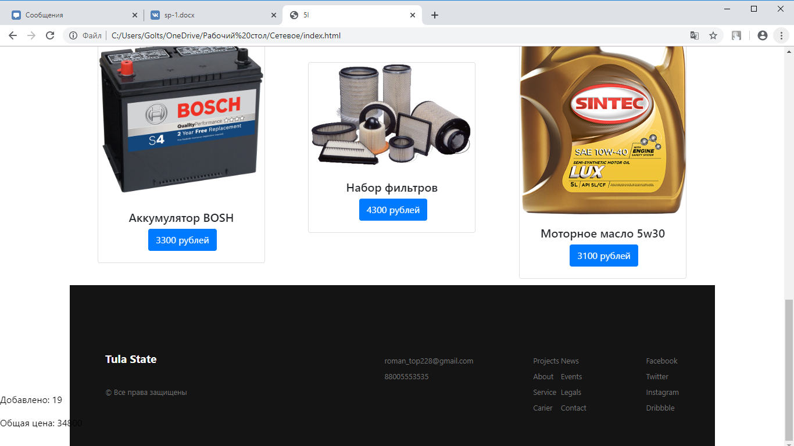

Рисунок 1. Главная

На рисунке 2 представлена страница Каталог

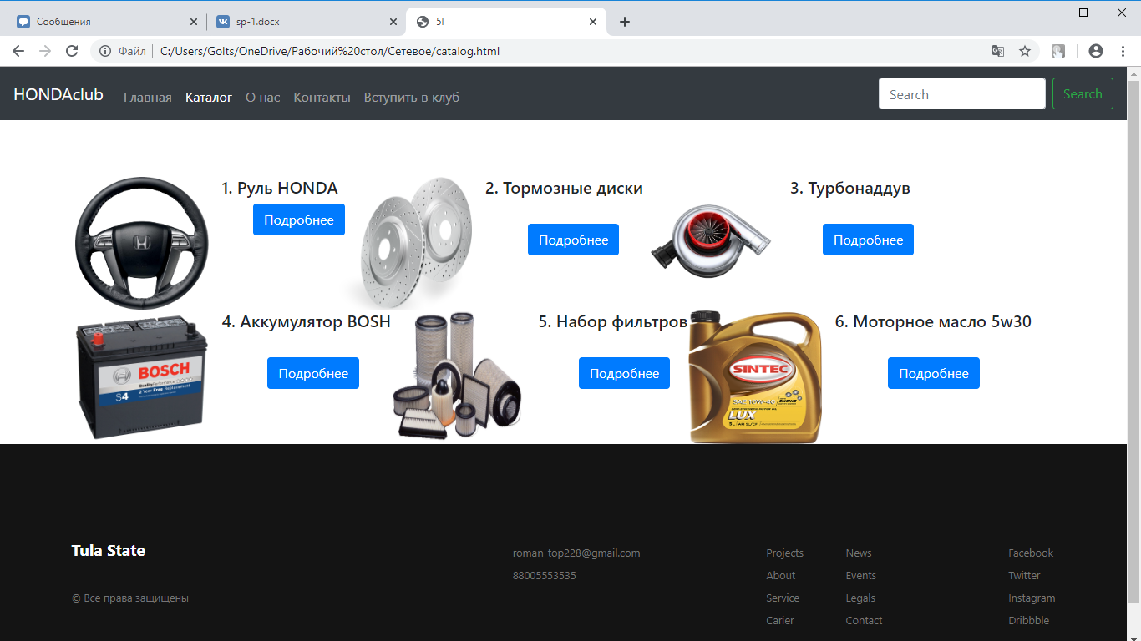

Рисунок 2. Каталог

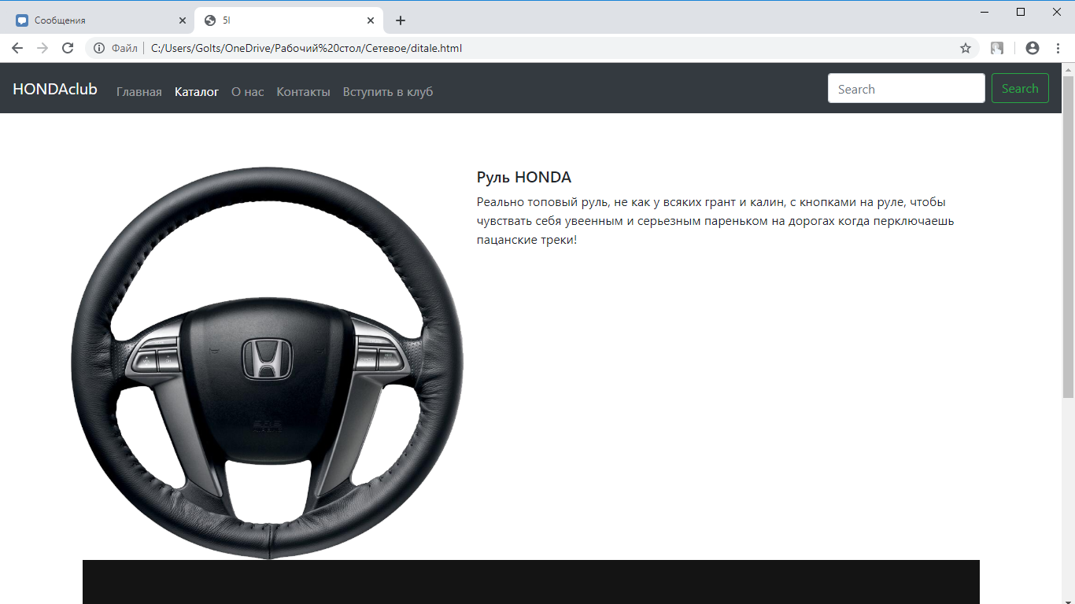

Рисунок 3. Подробнее

На рисунке 4 представлена страница «О нас»

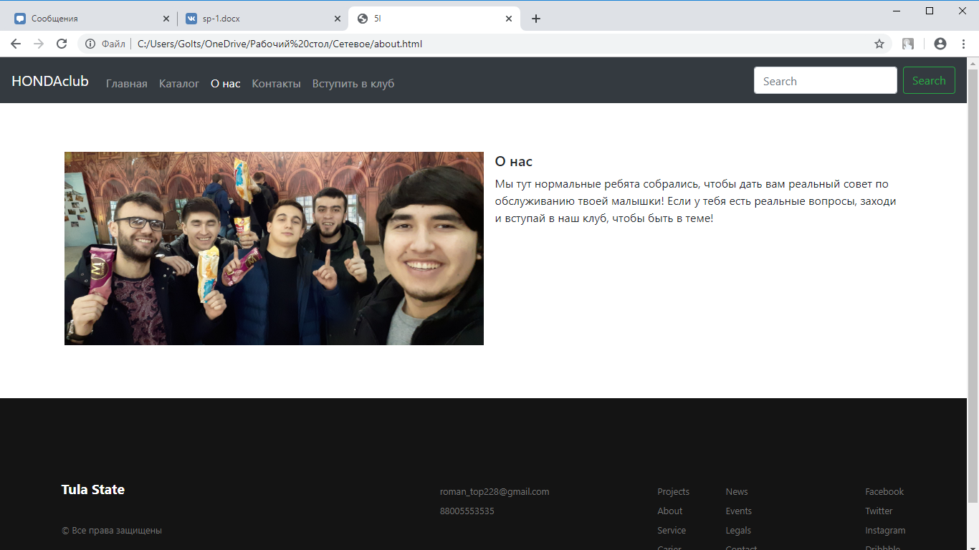

Рисунок 4

На рисунке 5 представлена страница «Контакты»

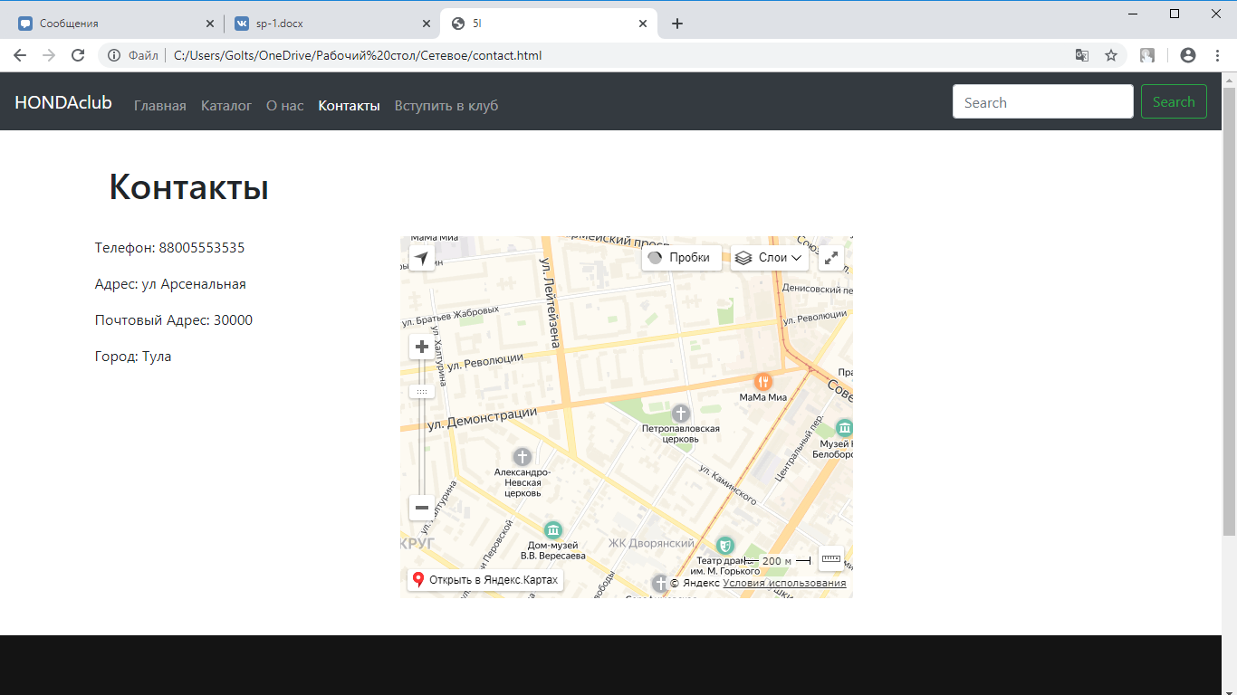

Рисунок 5

На рисунке 6 представлена страница «Контакты»

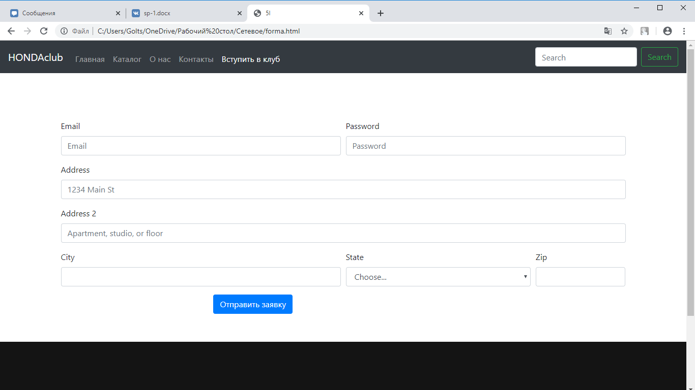

Рисунок 6

Листинг

<!DOCTYPE html>

<html lang="en">

<head>

<meta charset="UTF-8">

<meta name="viewport" content="width=device-width, initial-scale=1.0">

<meta http-equiv="X-UA-Compatible" content="ie=edge">

<title>5l</title>

<link rel="stylesheet" href="style.css">

<!-----Подключение будстрапа------>

<link rel="stylesheet" href="https://stackpath.bootstrapcdn.com/bootstrap/4.3.1/css/bootstrap.min.css" integrity="sha384-ggOyR0iXCbMQv3Xipma34MD+dH/1fQ784/j6cY/iJTQUOhcWr7x9JvoRxT2MZw1T" crossorigin="anonymous">

<script src="https://code.jquery.com/jquery-3.3.1.slim.min.js" integrity="sha384-q8i/X+965DzO0rT7abK41JStQIAqVgRVzpbzo5smXKp4YfRvH+8abtTE1Pi6jizo" crossorigin="anonymous"></script>

<script src="https://cdnjs.cloudflare.com/ajax/libs/popper.js/1.14.7/umd/popper.min.js" integrity="sha384-UO2eT0CpHqdSJQ6hJty5KVphtPhzWj9WO1clHTMGa3JDZwrnQq4sF86dIHNDz0W1" crossorigin="anonymous"></script>

<script src="https://stackpath.bootstrapcdn.com/bootstrap/4.3.1/js/bootstrap.min.js" integrity="sha384-JjSmVgyd0p3pXB1rRibZUAYoIIy6OrQ6VrjIEaFf/nJGzIxFDsf4x0xIM+B07jRM" crossorigin="anonymous"></script>

</head>

<div class="header">

<nav class="navbar navbar-expand-lg navbar-dark bg-dark">

<a class="navbar-brand" href="index.html">HONDAclub</a>

<button class="navbar-toggler" type="button" data-toggle="collapse" data-target="#navbarSupportedContent" aria-controls="navbarSupportedContent" aria-expanded="false" aria-label="Toggle navigation">

<span class="navbar-toggler-icon"></span>

</button>

<div class="collapse navbar-collapse" id="navbarSupportedContent">

<ul class="navbar-nav mr-auto">

<li class="nav-item active">

<a class="nav-link" href="index.html">Главная <span class="sr-only">(current)</span></a>

</li>

<li class="nav-item">

<a class="nav-link" href="catalog.html">Каталог</a>

</li>

<li class="nav-item">

<a class="nav-link" href="about.html">О нас</a>

</li>

<li class="nav-item">

<a class="nav-link" href="contact.html">Контакты</a>

</li>

<li class="nav-item">

<a class="nav-link" href="forma.html">Вступить в клуб</a>

</li>

</ul>

<form class="form-inline my-2 my-lg-0">

<input class="form-control mr-sm-2" type="search" placeholder="Search" aria-label="Search">

<button class="btn btn-outline-success my-2 my-sm-0" type="submit">Поиск по сайту</button>

</form>

</div>

</nav>

</div>

<body>

<div class="container">

<h1 class="title" style="text-align: center;">Салам Алейкум!</h1>

<div class="caorusel-container">

<div id="carouselExampleIndicators" class="carousel slide" data-ride="carousel">

<ol class="carousel-indicators">

<li data-target="#carouselExampleIndicators" data-slide-to="0" class="active"></li>

<li data-target="#carouselExampleIndicators" data-slide-to="1"></li>

<li data-target="#carouselExampleIndicators" data-slide-to="2"></li>

</ol>

<div class="carousel-inner">

<div class="carousel-item active">

<img src="https://i.ibb.co/LtKWtCh/1-4.jpg" class="d-block w-50" alt="2007">

</div>

<div class="carousel-item">

<img src="https://i.ibb.co/Dp39Kph/evq-Zid-Hwb-Q0.jpg" class="d-block w-50" alt="...">

</div>

<div class="carousel-item">

<img src="https://i.ibb.co/9rQzgQm/d-Sshdey-XO5w.jpg" class="d-block w-50" alt="...">

</div>

</div>

<a class="carousel-control-prev" href="#carouselExampleIndicators" role="button" data-slide="prev">

<span class="carousel-control-prev-icon" aria-hidden="true"></span>

<span class="sr-only">Previous</span>

</a>

<a class="carousel-control-next" href="#carouselExampleIndicators" role="button" data-slide="next">

<span class="carousel-control-next-icon" aria-hidden="true"></span>

<span class="sr-only">Next</span>

</a>

</div>

</div>

<h3 class="description" style="text-align: center;">

Закажите запчасти со скидкой в нашем клубе любителей "Honda"</h3>

<ol class="spisok" style="margin-left: 20%; font-weight:100;

font-size: 1.4em;">

</ol>

<h3 class="title " id="catalog">Ассортимент</h3>

<div class="card-container">

<div class="card-top">

<div class="card" style="width: 18rem;">

<img src="http://pngimg.com/uploads/steering_wheel/steering_wheel_PNG16680.png" class="card-img-top" alt="...">

<div class="card-body">

<h5 class="card-text">Руль HONDA</h5>

<a href="#" class="btn btn-primary" data-price="4100">4100 рублей</a>

</div>

</div>

<div class="card" style="width: 18rem;">

<img src="https://i-love-png.com/images/brakes_18383.png" class="card-img-top" alt="...">

<div class="card-body">

<h5 class="card-text">Тормозные диски</h5>

<a href="#" class="btn btn-primary" data-price="3300">3300 рублей</a>

</div>

</div>

<div class="card" style="width: 18rem;">

<img src="https://i.ibb.co/XVdLHrP/prod-2-deposit-opt.jpg" class="card-img-top" alt="...">

<div class="card-body">

<h5 class="card-text">Турбонаддув</h5>

<a href="#" class="btn btn-primary" data-price="14 209">14 209 рублей</a>

</div>

</div>

</div>

<div class="card-bottom">

<div class="card" style="width: 18rem;">

<img src="http://pngimg.com/uploads/automotive_battery/automotive_battery_PNG12097.png" class="card-img-top" alt="...">

<div class="card-body">

<h5 class="card-text">Аккумулятор BOSH</h5>

<a href="#" class="btn btn-primary" data-price="3300">3300 рублей</a>

</div>

</div>

<div class="card" style="width: 18rem;">

<img src="https://zamena-masla-spot.ru/images/articles/vozdushniy-filtri.png" class="card-img-top" alt="...">

<div class="card-body">

<h5 class="card-text">Набор фильтров</h5>

<a href="#" class="btn btn-primary" data-price="1300">4300 рублей</a>

</div>

</div>

<div class="card" style="width: 18rem;">

<img src="https://maslomarket70.ru/wa-data/public/shop/products/85/22/12285/images/1580/1580.970.png" class="card-img-top" alt="...">

<div class="card-body">

<h5 class="card-text">Моторное масло 5w30 </h5>

<a href="#" class="btn btn-primary" data-price="3100">3100 рублей</a>

</div>

</div>

</div>

</div>

<!--

<div class="disc-conteiner" id="description">

<h1 class="title">Описание товаров</h1>

<p class="description" >

<br>

<strong>1. Руль HONDA</strong>

<br>

Реально топовый руль, не как у всяких грант и калин, с кнопками на руле, чтобы чувствать себя увеенным и серьезным пареньком на дорогах когда перключаешь пацанские треки!

<br>

<strong>2. Тормозные диски</strong>

<br>

Модные дсочки с перфорацией обеспечат твоей хондочке максимально комфортное торможение, чтобы ты всегда мог оттормозиться перед камерой с 200км до 110км без штрафов, помогут твоему кошелку не терять вес!

<br>

<strong>3. Турбонаддув</strong>

<br>

Ну тут думаем без комментариев, если ты хочешь наказывать на дорогах нищиту на Немецких барахлишках, обязательный аксессуар, помогут добавить лошадок твоей малышке

<br>

<strong>4. Аккумулятор BOSH</strong>

<br>

Дружище, наступают морозы, и если ты не хочешь мерзнуть рядом со "счастливыми" обладателями ВЕСТЫ СПОРТ, преобретай этот топовый акумчик и твоя малышка заведется в любую погоду.

<br>

<strong>5. Набор фильтров</strong>

<br>

Ну если ты реально уважаешь свой тазик и желаешь ему только добра, закажи набор фильтров и твоя хондочка тебе этого никогда не забудет и поедет как пушка гонка.

<br>

<strong>6. Моторное масло 5w30</strong>

<br>

Как звещали отцы "Если любишь ты свою машинку как ближнего своего, масло ты меняй не реже 5000км", движочек будет доволен и проедет 1 000 000км проверенно

</p>

</div>

Как звещали отцы "Если любишь ты свою машинку как ближнего своего, масло ты меняй не реже 5000км", движочек будет доволен и проедет 1 000 000км проверенно

</div>

s-->

<style>

.basket {

position: fixed;

bottom: 0;

left: 0;

width: 150px;

height: 100px;

color: black;

}

</style>

<div class="basket" id="basket"></div>

<footer class="footer">

<div class="menu-left">

<p class="menu__title">Tula State</p>

<a href="#" class="menu__link">© Все права защищены</a>

</div>

<div class="menu">

<a href="#" class="menu__link">roman_top228@gmail.com</a>

<a href="#" class="menu__link">88005553535</a>

</div>

<div class="menu">

<a href="#" class="menu__link">Projects</a>

<a href="#" class="menu__link">About</a>

<a href="#" class="menu__link">Service</a>

<a href="#" class="menu__link">Carier</a>

</div>

<div class="menu" style="margin-left: -100px;">

<a href="#" class="menu__link">News</a>

<a href="#" class="menu__link">Events</a>

<a href="#" class="menu__link">Legals</a>

<a href="#" class="menu__link">Contact</a>

</div>

<div class="menu">

<a href="#" class="menu__link">Facebook</a>

<a href="#" class="menu__link">Twitter</a>

<a href="#" class="menu__link">Instagram</a>

<a href="#" class="menu__link">Dribbble</a>

</div>

</footer>

<script src="index.js"></script>

</body>

</html>